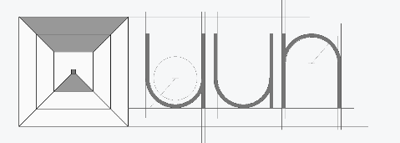ОБЩЕСТВО С ОГРАНИЧЕННОЙ ОТВЕТСТВЕННОСТЬЮ
ИНЖЕНЕРНЫЕ ИЗЫСКАНИЯ И ПРОЕКТИРОВАНИЕ
ИНН: 5045071924, ОГРН: 1245000037127, КПП: 504501001, тел.: +7 977 499 5441, сайт: https://iip.tb.ru
СРО Ассоциация "ЭкспертИзыскания" № СРО-И-053-01122021 (регистрационный номер 893 в реестре)

ООО «ЗАКАЗЧИК» Арх.№__________

НАЗВАНИЕ ОБЪЕКТА КАПСОМ, ТЕМ БОЛЕЕ ОНО ОБЫЧНО ДЛИННОЕ, НАВОРОЧЕННОЕ, С АДРЕСОМ И ПРОЧЕЙ ИНФОРМАЦИЕЙ

Технический отчет

по результатам инженерно-геологических изысканий
для подготовки проектной документации

ДД/ММ/ГГ - ИГИ

Том 2

ОБЩЕСТВО С ОГРАНИЧЕННОЙ ОТВЕТСТВЕННОСТЬЮ
ИНЖЕНЕРНЫЕ ИЗЫСКАНИЯ И ПРОЕКТИРОВАНИЕ
ИНН: 5045071924, ОГРН: 1245000037127, КПП: 504501001, тел.: +7 977 499 5441, сайт: https://iip.tb.ru
СРО Ассоциация "ЭкспертИзыскания" № СРО-И-053-01122021 (регистрационный номер 893 в реестре)

ООО «ЗАКАЗЧИК» | Арх.№__________

НАЗВАНИЕ ОБЪЕКТА КАПСОМ, ТЕМ БОЛЕЕ ОНО ОБЫЧНО ДЛИННОЕ И УРОДСКОЕ С АДРЕСОМ И ПРОЧЕЙ ЕРУНДОЙ

Технический отчет

по результатам инженерно-геологических изысканий
для подготовки проектной документации

ДД/ММ/ГГ - ИГИ

Том 2

Генеральный директор  ООО «ИИП» | А.С. Герасимов
Исполнитель работ | Д. В. Штапов
Дата выпуска технического отчета | 18.07.2024 г.

Москва, 2024

